**1.Раскройте сущность понятия функция и способов ее задания. Укажите основные типы функций (сложная, неявная, обратная).**

Если каждому значению переменной x из множества D ставится в соответствие одно определенное значение y из области G, то говорят, что задана ***функция*** y от x (y(x)).

При этом x ‒ независимая переменная (аргумент), y ‒ зависимая переменная (функция), D ‒ область определения, G ‒ область значения.

***Чтобы задать функцию*** необходимо указать ее область определения и правило, по которому каждому значению аргумента ставится одно значение функции.

Способы задания функции:

**1.Табличный.** Задается таблица, в которой непосредственно указываются значение аргумента и значение функции.

**2.Аналитический.** Задается формула (аналитическое выражение), по которой можно вычислить значение функции, соответствующее заданному значению аргумента. y=f(x)

**3.Графический.** Состоит в том, что задается график функции.

Графиком функции называется линия на плоскости, координаты точек которой = соотв.значениям аргумента и функции.

Типы функций:

1. **Cложная** - функция, аргументом которой является функция от независимой переменной, (функция от функции).

2. **Явная** - функция вида $y=f(x)$ называется ***явной*** (функция $y$ явно выражена через независимую переменную $x$). y = x+3

3**. Неявная** - функция, заданная выражением не разрешенным относительно переменной $y$, F(x,y)=0; x^2+y^2=1

4. **Параметрическая** – ф-ия, у которой переменные y и x представлены как ф-ии некоторой третьей переменной, называемой параметром.

5. **Обратная –** пусть разным значениям х соотв. разное значение у, тогда каждому у соотв. значение х. x=u(y) y=x^2 => x=sqrt(y)

Сво-во : графики взаимнообратных ф-ий симметричны относит. Биссектрисы 1 и 3 координатных углов.

**2.Укажите основные характеристики функции  
1) Область определения функции и область значений функции**

***Область определения функции*** ‒ это множество всех допустимых действительных значений аргумента $x$  (переменной $x$ ), при которых функция $y=f(x)$  определена.

***Область значений функции*** ‒ это множество всех действительных значений **y**, которые принимает функция.

**2) Нули функции**

Значение $x$, при котором функция обращается в нуль, $f\left(x\right)=0$, называется ***нулем функции***.

**3) Интервалы монотонности**

Функция называется ***возрастающей*** на интервале, если на нём большему значению аргумента соответствует большее значение функции. $x_{1}<x_{2}; f\left(x_{1}\right)<f(x_{2})$

Функция называется ***убывающей*** на интервале, если на нём большему значению аргумента соответствует меньшее значение функции. $x_{1}<x_{2}; f\left(x_{1}\right)>f(x_{2})$

**5) Четность (нечетность) функции**

Функция называется ***чётной***, если при изменении знака её аргумента значение функции не изменяется $\boxed{f(-x) = f(x)}$. График четной функции сим-н относительно оси ординат.Пример: $y=x^{2}$

Функция называется ***нечётной***, если при изменении знака её аргумента, знак функции меняется на противоположный, а её абсолютная величина не изменяется $\boxed{f(-x) = -f(x)}$. …сим-н относительно начала координат. Пример: $y=x^{3}$

**6) Ограниченная и неограниченная функции**

Функция называется  *ограниченной на интервале*, если существует такое положительное число *M*, что во всех точках интервала выполняется условие **|*f*(*x*)|*M****.*Если это условие не выполняется, то функция– *неограниченна.*

**7) Периодичность функции**

Функция $f(x)$ называется периодической, если существует такое отличное от нуля число $T$, что при прибавлении его к х значение у не меняется. $f(x+T) = f(x)$***.*** Т(наим) - период функции. Все тригонометрические функции являются периодическими. График периодической функции повторяется при смещении вдоль оси на период.

**8)Экстремумы**

***Экстремумы функции*** ‒ это точки минимума и максимума функции.

Точка $x=x_{0}$ называется ***точкой максимума функции $f(x$)***,если $f(x_{0}$***)***есть наибольшее значение функции в некоторой окрестности этой точки.

Точка $x=x_{0}$ называется ***точкой минимума функции $f(x)$*** , если $f(x_{0}$***)***есть наименьшее значение функции в некоторой окрестности этой точки.

**3.Раскройте сущность понятия предела функции в конечной и бесконечно удаленной точке**

***Предел функции в точке***

Если переменная *х* принимает значения все более близкие, но не равные *х0*, говорят, что х стремится к *х0* (*х⟶х0*). Если при *х⟶х0* значение функции *y=f(x)* неограниченно приближается к некоторому числу *A*. Это число называется пределом функции *y=f(x)* при *х⟶ х0*.

-**(кач)** Если для всех значений переменной *х*, достаточно мало отличающихся от *х0*, значения функции *f(x)* как угодно мало отличаются от *А*, то число *А* называют пределом функции f(x) при *х⟶ х0*.

-(**колич**) Если для любого как угодно малого числа (эпсила) $ε$*>0* существует такое (дельта) $δ$*>0*, что для всех *х*,не равных х0 и удовлетворяющих условию *|х - х0|<*, выполняется условие *|f(x) - A|<*, то число *А* - предел функции *f(x)* при *х⟶ х0*. *Пример: $\lim_{x→1}{(3x-1)}=2$*

***Предел функции в бесконечно удаленной точке***

Если х принимает значения, превосходящие любое как угодно большое число, то говорят, что х стремится к бесконечности ($x→∞)$*. => $(x→-∞)$*  - не превосходящее.

Может оказаться, что при $x→∞$*,* значение ф-ии *y = f(x)* неограниченно приближается к некоторому числу *А*. Это чило – предел ф-ии при $x→∞$ предел.

-(**кач**) Если для всех достаточно больших значений *х* значение функции *f(x)* как угодно мало отличается от числа *А*, то *А* - предел функции *f(x)* при $x→∞$*. $\lim_{х⟶ ∞}{f\left(x\right)=A}$*

-(**колич**) Если для любого числа $ε$ *> 0* найдется такое число *N>0*, что для всех *х*, удовлетворяющих неравенству *х > N*, выполняется условие *|f(x) - A|<* , то число *А* - предел функции *f(x)* при *х⟶ $∞$.* Пример: $\lim_{x→∞}{arctgx}=\frac{π}{2}$*;*

При $x→-∞$ x< -N

**4.Раскройте сущность бесконечно больших величин(б.б.в).**

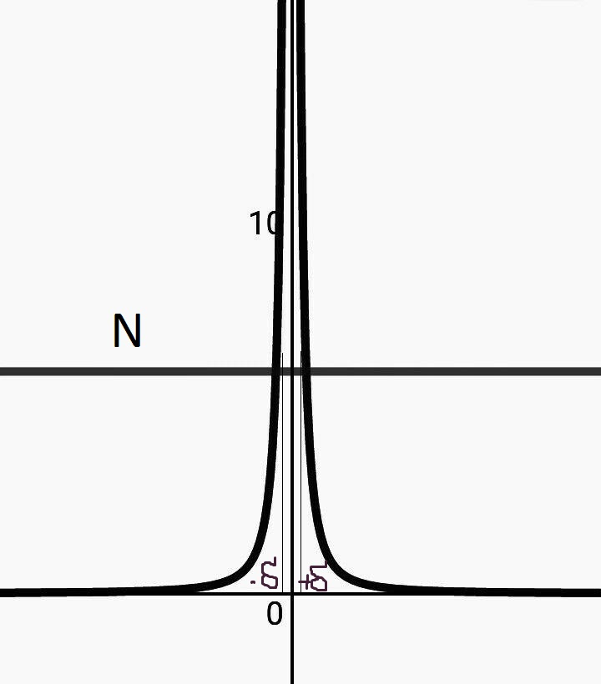(кач) Функция *y=f(x)* называется б.б.в. при $Х→Х_{0}$, если при всех х $≠х_{0}$ и достаточно мало отличающихся от х0 соотв. значения ф-ии по абсолютной величине превосходят любое, как угодно большое заданное число. $\lim_{Х→Х_{0}}\left|f(X_{0})\right|=∞$

(колич)Ф-ия f(x) – б.б.в при $х→х_{0}$, если для любого числа M>0 существует $δ>0$, что для всех х $≠х_{0}$ и удовлетворяющих неравенству $\left|х-х_{0}\right|<δ$, выполняется условие **|*f(x)|>*M**. Пример: $\lim_{x→0}{\frac{1}{x^{2}}}=∞$

**5.Раскройте сущность бесконечно малых величин**(кач) Функция *y=f(x)* - б.м.в. при $Х→Х_{0}$, если для всех х достаточно мало отличающихся от х0 соотв. значения ф-ии по абсолютной величине не превосходят любое, как угодно малое заданное число. $\lim_{Х→Х_{0}}{f(x)=0}$

(колич)Если для любого $ε$ >0 найдется такое δ>0, что для всех x≠x0 и |x-x0|<δ выполняется условие **|f(x)|<**, то функция f(x) – б.м.в при х→х0. Пример: $\lim_{Х→0} x^{2}{=0}$

**6. Изложите правила предельного перехода**

***Правила предельного перехода*** ‒ правила, по которым можно находить пределы функций.

1.***Предел суммы ( разности)*** функций равен сумме(разности) пределов каждой из них.

$\lim_{x->x0}{(U(x)±V(x)) }$*= $\lim_{x->x0}{U(x)}$ $±\lim_{x->x0}{V(x) }$*

2.***Предел произведения*** функций равен произведению их пределов.

$\lim_{x->x0}{(U(x) * V(x)) }$*= $\lim_{x->x0}{U(x) }$ $\lim_{x->x0}{V(x) }$

\**

Из этого свойства можно получить 2 следствия:

*Следствие 1:* постоянный множитель можно выносить за знак предела.

$\lim_{x->x0}{(C*U(x)) }$*= $C*\lim_{x->x0}{U(x) }$*

*Следствие 2:* предел целой степени функции равен этой степени ее предела.

$$\lim_{x->x0}{x^{n}={х_{0}}^{n} }$$

3.***Предел частного*** функций равен частному их пределов, если предел знаменателя ≠ 0.

$\lim_{x->x0}{\frac{U(x)}{V(x)}}=\frac{\lim_{x->x0}{U(x)}}{\lim_{x->x0}{V(x)}}$ при $\lim_{x->x0}{V(x)}≠0$

**7.Охарактеризуйте признак существования предела функции и первый замечательный предел***.*

***Признак существования предела функции***

***Теорема 1.(для предела в точке)***

Пусть значения функции f(x) заключены между соотв. значениями двух других функций Φ(x) и Ψ(x),тогда, если пределы этих двух ф-ий равны одному и тому же числу, то предел равен этому числу.

$\lim_{X→Xo}{Φ\left(x\right)}$ = $\lim_{X→Xo}{Ψ\left(x\right)}$ =A предел функции f(x) также равен A: $\lim_{X→Xo}{f\left(x\right)}$ =A

***Теорема2.***Если функция *y=f(x)* монотонно возрастет (убывает) в некоторой  окрестности  точки Xo и ограничена сверху (снизу), то она имеет предел при X→Xo

***Первый замечательный предел***

Предел ф-ии $y=\frac{sinx}{x}$, при $x→0$ равен 1. $\lim_{x→0}{\frac{\sin{x}}{x}}$ =1

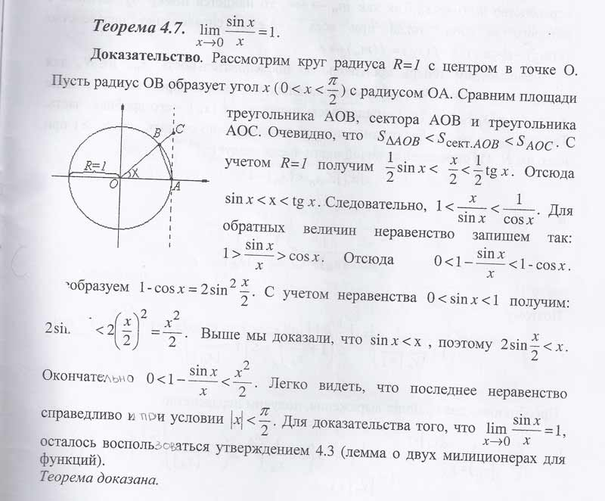

**8.Охарактеризуйте признак существования предела последовательности и второй замечательный предел.**

***Теорема 2.*  (для предела последовательности)**

*/ Числовая пос-ть – ∞ сов-ть пронумеров-х чисел, расположенных в порядке воз-я их номеров.

y1, у2,у3…уn…∞

Пос-ть возраст-ая – если кажд. последующ. член пос-ти больше предыдущ. $y_{n}$ < $y_{n+1}$

Пос-ть убыв-ая – если кажд. последующ. член пос-ти меньше предыдущ. $y_{n}$ > $y_{n+1}$

Огранич сверху(снизу) – если есть такое М(m), что для всех членов пос-ти выполняется уn<M (уn>m).

Если для всех достаточно больших номеров n , члены последовательности yn как угодно мало отличаются от некоторого числа А, то А – предел пос-ти. $\lim_{n ⟶ ∞}{y_{n}=A}$/*

***Признак существования предела последовательности:***

Воз-ая(убыв-ая) последовательность, ограниченная сверху(снизу), имеет предел.

*Доказательство:* Пусть $y_{n}$ возрастает и ограничена сверху. $y_{n}$ < $y_{n+1}$, $y_{n}$ <*M*.

Т. к. на интервале от $y_{1}$ до *M* находится бесконечное число точек, соответствующих членам последовательности и все они лежат на отрезке (у1, М), то это возможно, если происходит ∞ сгущение точек вблизи некоторой точки *Аꞓ[y1,M]*=>пос-ть имеет предел = *А*. $\lim_{n⇾∞}{y_{n}}=A$

Аналогично можно обосновать и 2 часть признака.

***Второй замечательный предел $\lim_{n⇾∞}{{(1+1/n)}^{n}}=[1^{∞}]=e$***

Второй замечательный предел используется для вычисления пределов, содержащих неопределенность [$1^{∞}$], и для х $⟶∞$.

**Теорема**: Последовательность $y_{n}={\left(1+\frac{1}{n}\right)}^{n}$ имеет предел.

Док-во: у1=2, у2=9/4=2,25, у3=64/27=2,32…уn-1<yn=>yn<3

Пос-ть возр-ая и огран. сверху => имеет предел.

Это также справедливо для аналогичной функции: $\lim_{x⇾∞}{{\left(1+\frac{1}{x}\right)}^{x}}=e$

**9. Дайте определение понятия непрерывности функции и охарактеризуйте действия над непрерывными функциями.**

Приращением ф-ии y=f(x) в точке х0 соответств. приращ. x, называется ∆у=f(x0+∆x)-f(x0)

**1-ое опр-е.** Функция называется ***непрерывной в точке*** *х0*, если в ней ∞-малому превращению аргумента соотв-ет ∞-малое превращение ф-ии. $\lim_{∆x⇾0}{∆у=0}$**.** Пример у=х2; ∆у=(х0+∆х)2-х02; у=((х0+∆х)2-х02= (2х0*∆х+∆х2)=0;

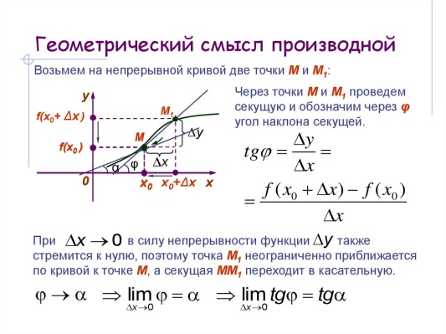**2-ое опр-е.** Ф-ия называется непрерывной в точке, если ее предельное значение в этой точке равно значению ф-ии в самой точке.  **(1)** f(x0+∆x)-f(x0)=f(x0+∆x) = f(x0). Пусть х0+∆х=х; ∆х; хх0 => (получ-ся формула 1)

🟋Ф-ия наз-ся непрерывной в некотором интервале изменения ее аргумента, если она непрерывна в каждой точке ее интервала.

🟋Если ф-ия непрерывна на интервале, то малому изменению аргумента соотв. малое изменение ф-ии => графиком непрерывной ф-ии будет непрерывная линия.

Известно, что все элементарные ф-ии (степенная,показат, логарифм,тригонометр, обратные тригоном) непрерывны в своей области определения.

***Действия над непрерывными функциями***

(1) ***Сумма(разность)*** непрерывных функций есть непрерывная функция. Док-во:

U(x),V(x) непрерывны в точке х0;

$U:\lim_{x→x_{0}}{U\left(x\right)}=U\left(x_{0}\right)$; $V:\lim_{x→x_{0}}{V(x)}=V(x_{0})$; Убедимся, что их сумма(разность) также непрерывна. $ω\left(x\right)=U\left(x\right)+V(x)$*; $\lim_{x→x_{0}}{ω\left(x\right)}=\lim_{x→x_{0}}{(U\left(x\right)+V(x)})$ =*

$\underset{x→x_{0}}{=lim}{U\left(x\right)}+\lim_{x→x_{0}}{V(x)}=U\left(x_{0}\right)+V\left(x_{0}\right)=ω\left(x_{0}\right)$*;*

$\lim_{x→x_{0}}{ω\left(x\right)}=ω\left(x_{0}\right)$;

Предел суммы(разности) функций равно значению функций в точке.

(2) ***Произведение*** непрерывных функций есть непрерывная функция.

(3) ***Частное*** непрерывных функций есть непрерывная функция, если знаменатель не обращается в 0.

(4) ***Сложная функция***, составленная из непрерывных функций есть непрерывная функция

$F\left(x\right)=f(φ\left(x\right))$*.* Потому сложные функции, составленные из элементарных функций непрерывны своей областью определения.

(5) ***Функция обратная*** к непрерывной монотонной функции непрерывна.

(6) ***Символ предела*** можно вносить под знак непрерывной функции.

$\lim_{x→x_{0}}{f(x)}=f\left(x_{0}\right)$; $\lim_{x→x_{0}}{f\left(x\right)=f(\lim_{x→x_{0}}x)}$

Из этого свойства следует, что при вычислении предела от элементарной функции в эту функцию можно подставить предельное значение аргумента.

**10. Охарактеризуйте точки разрыва функции и изложите их классификацию**

х0 – точка разрыва ф-ии, если в ней не выполняется условие ее непрерывности, т.е. предельное значение ≠ значению в точке. $\lim_{x→x_{0}}{f(x)≠f(x_{0})}$

Равенство может не выполнятся, если

* Предел в точке не существует.
* Предел в точке равен $∞$.
* Предел равен конечной величине, не совпадающей со значением ф-ии в точке

Для исследования точек разрыва используют понятие одностор. пределов ф-ии в этой точке.

* Если для всех х достаточно мало отличающихся от х0 и < х0 значение ф-ии f(x) как угодно мало отличается от числа А, то А – левый предел ф-ии f(x) в точке х0.
* Если для всех х достаточно мало отличающихся от х0 и > х0 значение ф-ии f(x) как угодно мало отличается от числа А, то А – правый предел ф-ии f(x) в точке х0.

Ф-ия непр-вна в точке, если в ней ее лев. предел = прав. пределу = значению ф-ии в этой точке

***Классификация точек разрыва***

Тип точки определятся величиной односторонних пределов функции в ней.

🟋Точка разрыва ф-ии – **точка разрыва первого рода**, если в ней ее оба односторонних предела имеют конечную величину. Пример ($y=\frac{|x|}{x}$). $\lim_{х⟶ 0+0}$ $y=\frac{|x|}{x}$ = 1. $\lim_{∆х⟶ 0-0} y=\frac{|x|}{x}$ = -1.

Точка разрыва 1-го рода называется устранимой, если в ней левый и правый пределы является одинаковыми, а в самой точке ф-ия не сущ-ет.

🟋Точка разрыва ф-ии – точка разрыва второго рода, если в ней хотя бы один из односторонних пределов функции не равен конечной величине (). х0=0; = +∞. -∞

**11. Изложите методику сравнения бесконечно малых величин и методику сравнения бесконечно больших величин**

**Сравнение бесконечно малых величин**

Пусть даны 2 функции $α(x)$   и $β(x)$ , которые являются бесконечно малыми величинами при *x*→*x*0 . =0; =0

Чтобы сравнить скорости их убывания при *xx*0, нужно вычислить предел их отношения

$$\lim_{x→x0}{\frac{ α(x)}{ β(x)}}$$

Для этого предела возможны следующие варианты:

**1**. $\lim_{x→x0}{\frac{ α(x)}{β(x)}}$ =0 В этом случае говорят, что $α(x)$  является б.м.в. более высокого порядка.

Пример

$α\left(x\right)=x^{2} ; β(x)$ =*x* Сравним эти отношения $\lim_{x→0}{\frac{ α(x)}{β(x)}}$ = $\lim_{x→0}{\frac{x^{2}}{x}}$ = $\lim_{x→0}{\frac{x}{1}}$ =0

**2**. $\lim_{x→x0}{\frac{ α(x)}{β(x)}}$ =∞ В этом случае говорят, что $β(x)$  является б.м.в. более высокого порядка.

 =*x*; ===[]==∞

3. Говорят, что   и – б.м.в. одинакового порядка..

4. В этом случае говорят, что данные величины эквивалентны . $α(x)\sim β(x)$

***Сравнение бесконечно больших величин***

Пусть функции u(x) и v(x) являются бесконечно большими величинами при x→x0 .

$\lim_{x→x0}{u(x)}$ =∞; $\lim_{x→x0}{v(x)}$ =∞

Чтобы сравнить бесконечно большие величины нужно найти предел их отношения при x $→$ x0

$$\lim_{x→x0}{\frac{u(x)}{v(x)}}$$

Аналогично , только 1 и 2 наоборот. (сначала $v(x)$ >,потом > $u(x)$).

**12. Дайте определение производной функции и разъясните ее геометрический смысл. Охарактеризуйте уравнения касательной и нормали к линии**

***Производной*** y=f(x) в точке х0 называется предел отношения приращения функции Δу к соответствущему приращению аргумента при стремлении приращения аргумента к 0.

$y’\left(x_{0}\right)=f’\left(x_{0}\right)=\lim_{Δx→0}{\frac{∆y}{∆x}}=\lim_{x→0}{\frac{f\left(x_{0}+∆x\right)-f\left(x_{0}\right)}{∆x}}$;

(Мгновенная скорость изменения функции называется ***производной***.)

***Геометрический смысл производной***состоит в том, что она равна тангенсу угла наклона касательной к графику функции в данной точке. Если тангенс этого угла меньше нуля, то функция является убывающей. $f^{'}\left(x_{0}\right)=\lim_{∆x→0}{tg}α=tgφ$

*⍺ - угловой коэф-т секущей, -угловой коэф-т касательной*

**Уравнение касательной и нормали**

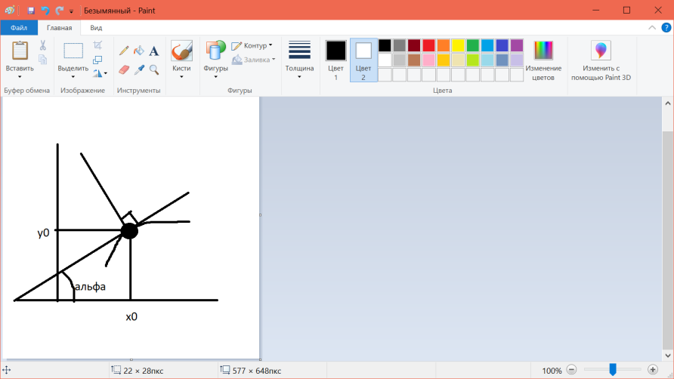***Касательной*** к линии в точке М называется предельное положение ее секущей ММ1 при стремлении т.М1 к М вдоль линии.

***Нормалью*** кривой в точке называется прямая, проходящая перпендикулярно к касательной графика в данной точке.

, =f(x0), y=f(x)

; - уравнение касательной;

Т.к нормаль⊥касательной→ $k*k_{1}=-1$;

$$k_{1}=-\frac{1}{k}=-\frac{1}{f^{'}(x_{0})}$$

$y_{⊥}- y_{0}=-\frac{1}{f^{'}\left(x_{0}\right)}\left(x-x_{0}\right)$; - уравнение нормали.

**13. Изложите правила дифференцирования функций**

Операции вычисления производной функции называется ее ***дифференцированием***.

1)Производная суммы(разности) функций равна сумме(разности) их производных $${\left(U+ϑ\right)}^{'}=U^{'}+ϑ'$$

*Док-во: $y\left(x\right)=U\left(x\right)+V(x)$ $y=U+V$*

$$x→x+∆x$$

$$y+∆y=\left(U+∆U\right)+(V+∆V)$$

$$∆y=∆U+∆V$$

$$y^{'}=\lim_{∆x→0}{\frac{∆y}{∆x}=\lim_{∆x→0}{\frac{∆U+∆V}{∆x}}}=\lim_{∆x→0}{\frac{∆U}{∆x}}+\lim_{∆x→0}{\frac{∆V}{∆x}=U^{'}+V^{'}}$$

$$y^{'}=U^{'}+V^{'}$$

${(U+V)}^{'}$*= $U^{'}+V^{'}$*

2)Производная произведения двух функций определяется выражением $${\left(U*ϑ\right)}^{'}=U^{'}*ϑ+U*ϑ'$$

Следствие: постоянный множитель можно вынести за знак производной (c*U)’=c*U’

3)Производная частного двух функций определяется формулой

$${\left(\frac{U}{ϑ}\right)}^{'}=\frac{U^{'}*ϑ-U*ϑ'}{ϑ^{2}}$$ 4)Производная сложной функции равна производной от внешней функции по промежуточному аргументу, умноженной на производную от промежуточного аргумента по независимой переменной.

$$y=f\left(φ\left(x\right)\right); y^{'}=f^{'}\left(φ\left(x\right)\right)*φ'(x)$$

5)Производные взаимообратных функций обратны по величине   
y= f(x) x=ф(y) ; $y_{x}^{'}=\frac{1}{x_{y}'}$  
*Пример: $y=\sqrt{x};=> x=y^{2} ; {\left(\sqrt{x}\right)}^{'}=y_{x}^{'}=\frac{1}{x_{y}'}=\frac{1}{2*y}=\frac{1}{2*\sqrt{x}}$*

# 14. Изложите методику нахождения производной сложной и обратной функции, а также логарифмического дифференцирования

# *Производная сложной функции* равна производной от внешней функции по промежуточному аргументу, умноженной на производную от промежуточного аргумента по независимой переменной. $y=f\left(φ\left(x\right)\right); y^{'}=f^{'}\left(φ\left(x\right)\right)*φ'(x)$

# *Пример: y=tg x2 ; y’=*

# *Производная обратной функции*

# Если y=f(x) и x=g(y) — пара взаимно обратных функций, и функция y=f(x) имеет производную f'(x), то производная обратной функции g'(x)=1/f'(x).

# Таким образом, производные взаимно обратных функций — обратные величины. Формула для производной обратной функции: ${ x}_{y}^{'}=\frac{1}{y_{x}^{'}}$

# Пример: y=arcsin => x=sin y . Имеем: $y_{x}^{'}= \frac{1}{x_{y}^{'}}= \frac{1}{(sin{y)}'}=\frac{1}{\cos{y}}=\frac{1}{\sqrt{1-\sin^{2}y}}= \frac{1}{\sqrt{1-x^{2}}}$

# Отсюда $x_{y}^{'}=\sqrt{1-x^{2}}=\sqrt{1-\sin^{2}y}=\cos{y}$

# *Логарифмическое дифференцирование*

# Cостоит в последовательном применении к функции операций логарифмирования и дифференцирования.

# *Суть* такого дифференцирования заключается в следующем: вначале находится логарифм заданной функции, а уже затем вычисляется от него производная. Пусть задана некоторая функция $y=f(x)$ . Прологарифмируем левую и правую части данного выражения: $\ln{y}=\ln{f\left(x\right).}$

# Далее продифференцируем полученное равенство при условии, что y  является функцией от x, то есть найдем производную сложной функции: ${\left(\ln{y}\right)}^{'}={\left(\ln{f\left(x\right)}\right)}^{'}=\frac{1}{y}∙y^{'}$

# А тогда, выражая искомую производную $y^{'}$, в результате имеем: $y^{'}=y∙{\left(\ln{f\left(x\right)}\right)}^{'}$; *Пример:*

# $y=x^{x}$; ln y=ln xx;

**15.Изложите методику нахождения производных основных элементарных функций**

Для нахождения производной от данной функции y=f(x), исходя из общего определения производной, необходимо:

1)дать аргументу x приращение $∆x,$ вычислить наращенное значение функции:

$$y+∆y=f\left(x+∆x\right);$$

2)найти соответствующее приращение функции: $∆y=f\left(x+∆x\right)-f\left(x\right);$

3)составить отношение приращения функции к приращению аргумента: $\frac{∆y}{∆x}=\frac{f\left(x+∆x\right)-f(x)}{∆x};$

4)найти предел данного отношения при $∆x→0$: $y^{'}=\lim_{∆x→0}{\frac{∆y}{∆x}}=\lim_{∆x→0}{\frac{f\left(x+∆x\right)-f(x)}{∆x}.}$

*Например: $y=lnx$*

$$y^{'}=\lim_{∆x→0}{\frac{\ln\left(x+∆x\right)-lnx}{∆x}}=\left[\frac{0}{0}\right]=\lim_{∆x→0}{\frac{ln\left(\frac{x+∆x}{x}\right)}{∆x}}=\lim_{∆x→0}{\frac{ln\left(1+\frac{∆x}{x}\right)}{x∙\frac{∆x}{x}}}=$$

$$\frac{1}{x}\lim_{∆x→0}{\frac{ln\left(1+\frac{∆x}{x}\right)}{\frac{∆x}{x}}}=\frac{1}{x}\lim_{∆x→0}{ln{\left(1+\frac{∆x}{x}\right)}^{\frac{x}{∆x}}}=$$

$$\frac{x}{∆x}=t; t→∞.$$

$$\frac{1}{x}\lim_{t→∞}{ln{\left(1+\frac{1}{t}\right)}^{t}}=\frac{1}{x}∙lne=\frac{1}{x}$$

**Таблица производных основных элементарных функций**

$$C^{'}=0, C=const (tg{x)'=\frac{1}{\cos^{2}x}}$$

$${(x}^{n})'=nx^{n-1} { \left(\operatorname{ctg}{x}\right)}^{'}=-\frac{1}{\sin^{2}x}$$

$${\left(a^{x}\right)}^{'}=a^{x}∙\ln{a} (\arcsin{x})'=\frac{1}{\sqrt{1-x^{2}}}$$

$${\left(e^{x}\right)}^{'}=e^{x} {\left(\arccos{x}\right)}^{'}=-\frac{1}{\sqrt{{1-x}^{2}}}$$

$${(log}_{a}{x)'=\frac{1}{x\ln{a}}} (arctg{x)'=\frac{1}{1+x^{2}}}$$

$$(ln{x})'=\frac{1}{x} (\operatorname{arcctg}{x)'=-\frac{1}{1+x^{2}}}$$

$${\left(\sin{x}\right)}^{'}=\cos{x} {\left(\cos{x}\right)}^{'}=-\sin{x}$$

**16. Изложите методику дифференцирования неявных и параметрически заданных функций, а также методику вычисления производных высших порядков.**

***Неявная –*** функция, заданная уравнением неразрешенным относительно переменной y.

Чтобы найти производную неявной функции нужно продифференцировать ее уравнение по $x$, учитывая, что $y$ является функцией $x$, а затем выразить из полученного уравнения производную $y^{'}$.

Уравнение ${ x}^{2}{+y}^{2}=1$ неявно определяет на интервале (-1;1) две функции $y_{1}=\sqrt{1-x^{2}},$ $y_{2}=-\sqrt{1-x^{2}}.$ Пусть $y\left(x\right)$‒ любая из этих функций. Тогда дифференцируя по $x$ тождество $x^{2}+y^{2}\left(x\right)=1,$ получим $2x+2∙y\left(x\right)∙y^{'}\left(x\right)=0.$ Отсюда $y^{'}\left(x\right)=-\frac{x}{y\left(x\right)},$ т.е $$y_{1}^{'}=-\frac{x}{y_{1}\left(x\right)}=-\frac{x}{\sqrt{1-x^{2}}},y_{2}^{'}=-\frac{x}{y_{2}\left(x\right)}=\frac{x}{\sqrt{1-x^{2}}}.$$

Если переменные $x$ и $y$ заданы, как функции некоторой третьей переменной, называемой параметром, функция называется ***параметрической***.

Пусть заданы функции $\left\{\begin{aligned}x=φ(t) \\ y=Ψ(t)\end{aligned}\right. t∈(α,β)$.

Если при этом $x=φ\left(t\right)$ на интервале $\left(α,β\right)$ имеет обратную $t=φ^{-1}\left(x\right)$, то определена новая функция $y\left(x\right)=Ψ\left(t\left(x\right)\right)=Ψ(φ^{-1}(x$)). Дифференцируя ее по $x$ и используя правило дифференцирования обратной функции, получаем:

$$\boxed{y_{x}^{'}=Ψ_{t}^{'}∙t_{x}^{'}=\frac{Ψ_{t}^{'}}{x_{t}^{'}}=\frac{Ψ_{t}^{'}}{φ_{t}^{'}}=\frac{y_{t}^{'}}{x_{t}^{'}}.}$$

*Вторая производная функции, заданной параметрически: $$\boxed{y_{xx}^{''}={\left(y_{x}^{'}\right)}_{x}^{'}={\left(y_{x}^{'}\right)}_{t}^{'}∙t_{x}^{'}=\frac{{\left(y_{x}^{'}\right)}_{t}^{'}}{x_{t}^{'}}}$$

***Производная высших порядков***

Второй производной функции или производной второго порядка называется производная от ее первой производной: $y^{''}={\left(y^{'}\right)}^{'}$.

n-ой производной функции называется производная от ее (n-1) производной.

$$\boxed{y^{(n)}={\left(y^{(n-1)}\right)}^{'}}$$

Вычисление производных высших порядков производится с использованием тех же правил и таблицы производных, что и от первых производных.

$$y=\sin{2x}$$

$$y^{'}=2∙\cos{2x}$$

$$y^{''}=-4∙sin2x$$

$$y^{'''}=-8∙cos2x$$

$$y^{''''}=16∙sin2x$$

**17.Дайте определение дифференциала функции и поясните его геометрический смысл. Охарактеризуйте понятие дифференцируемости функции.**

**Определение дифференциала**

Пусть $y=f(x)$- ф-ция непрерывная при рассматриваемых значениях *x* и имеющая производную $\lim_{∆x→0}{\frac{∆y}{∆x}}=f^{'}\left(x\right)$_($*\lim_{x→x_{0}}{f\left(x\right)=A}$**). $=>f\left(x\right)=\frac{∆y}{∆x}$** ***,*** предел функции равен $f^{'}\left(x\right)=A.$

Согласно теореме о связи бесконечно малых величин $f\left(x\right)=A+α\left(x\right):\frac{∆y}{∆x}=f^{'}\left(x\right)+α\left(∆x\right), (α\left(∆x\right)$-бесконечно малая величина при $∆x→0 (α(∆x)→0))$.

Отсюда находим, что $∆y=f^{'}\left(x\right)*∆x+α\left(∆x\right)*∆x; \left(α\left(∆x\right)*∆x=o\left(∆x\right)\right)$

$$\boxed{∆y=f^{'}\left(x\right)*∆x+o\left(∆x\right)=dy+o(∆x)}$$ => Приращение ф-ции состоит из главной $(f^{'}\left(x\right)∆x)$ (убывает медленнее,(убывающ. линейно при убывающ. ∆х)) и неглавной $\left(o\left(∆x\right)\right)$ (убывающ. Быстрее чем ∆х )частей.

*Определение:* ***Дифференциалом*** ***dy*** ф-ии $y=f\left(x\right)$  в точке x называют главную, линейную относительно $∆x$  часть ее приращения $∆y$ , которая равна произведению производной функции в этой точке на приращение аргумента: $dy=f^{'}\left(x\right)*∆x$ **.**

*Замечание:*Приращение $∆x$ независимой переменной $x$ называют ее дифференциалом $dx$, т.е $∆x=dx.$

Формула для дифференциала перепишется в виде: $dy=f^{'}\left(x\right)dx$ **.** Д***ифференциал ф-ии*** равен произведению производной указанной функции на дифференциал независимой переменной.

(!)Чтобы ф-ия имела диф-л в точке необходимо и достаточно, чтобы в этой точке у нее сущ-ла производная. Т.е производная ф-ии у(х) = отношению диф-лов х и у. ${ y}^{'}=\frac{dy}{dx}$

**Геометрический смысл дифференциала функции**

*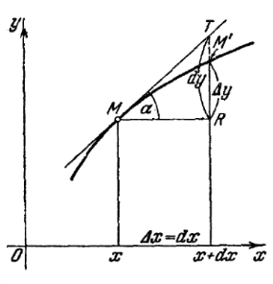****С***остоит в том, что он равен приращению ординаты касательной, проведённой к графику ф-ии в данной точке.

$$y^{'}=\operatorname{tg}{α} \\ dy=f^{'}\left(x\right)dx;f^{'}\left(x\right)=\operatorname{tg}{α};dy=\operatorname{tg}{α*∆x}$$*См.рисунок*Отрезок RT-дифференциал; $RM^{'}-$ приращение ординаты точки; $MR=∆x$; $M^{'}T-$ разность между дифференциалом и приращением, этот отрезок при $dx→0$ является бесконечно малой величиной более высокого порядка, чем MR.

***Понятие дифференцируемости функции***

Функция называется ***дифференцируемой в точке***, если у неё она имеет диф-л. Дифференциал существует в точке, если есть производная в этой точке, . Если производной нет, то функция является недифференцируемой.

Если функция дифференцируема на интервале, то она на нем непрерывна.

Дифференцируемость функции свойство более сильное, чем ее непрерывность, поэтому, если функция дифференцируема, то она обязательно непрерывна, а если непрерывна, то не всегда дифференцируема.

**18. Изложите методику применения дифференциала функции к приближенным вычислениям**

|  |  |  |
| --- | --- | --- |
| Дано: | Знаем: | Необходимо найти: |
| $$y=f(x)$$ | $$f(x_{0})$$ | $$f(x_{0}+∆x)$$ |

Применение дифференциала к приближенному вычислению значений функций основано на замене приращения $∆y=f\left(x_{0}+∆x\right)-f(x_{0})$ выражением $dy=f^{'}(x)∙dx$.

Известно, что приращение функции равно сумме ее дифференциала и бесконечно малой величины. $∆y=dy+o(∆x)$

При уменьшении значения аргумента дельта х бесконечно малая величина быстро убывает и ею можно пренебречь. $∆y≈dy$

Итак, для малых $dx$: $∆y=f\left(x_{0}+dx\right)-f\left(x_{0}\right)≈f^{'}(x_{0})∙dx=dy$

$$f\left(x_{0}+dx\right)=f^{'}\left(x_{0}\right)∙dx+f\left(x_{0}\right)$$

C помощью этой формулы, зная значения функции и ее производной в исходной точке $x_{0}$, можно вычислить значение функции в смещенной точке ($x_{0}+∆x$).

Пример 1: $\sqrt{1,21}=1,1$; f(x)= $\sqrt{x}$;

$\sqrt{x+∆x}≈\sqrt{x}$ + $\frac{1}{2\sqrt{x}}∆x; \sqrt{1+0,21}≈\sqrt{1}+\frac{1}{2\sqrt{1}}*0,21=1+0, 105=1,105$

Пример 2: sin 31◦ = 0,5150; 1◦ = $\frac{π}{180}$; $x= \frac{π}{6};∆x=\frac{π}{180};$ sin(x+∆x)≈sin x + cos x*∆x;

$$\sin\left(\frac{π}{6}+\frac{π}{180}\right)≈\sin{\frac{π}{6}}+cos\frac{π}{6}*\frac{π}{180}=\frac{1}{2}+\frac{\sqrt{3}}{2}*\frac{π}{180}=0,5151$$

**19.Изложите основные теоремы о дифференцируемых функциях.**

**Теорема Ферма** Пусть функция непрерывная на замкнутом интервале [Х1;X2] и принимает в его некоторой внутренней точке наибольшее или наименьшее значение($x_{1}<ξ<x_{2})$, тогда, если в этой точке $(х= ξ(кси)$) она дифференцируема, то ее производная в ней равна нулю или не сущ-ет.

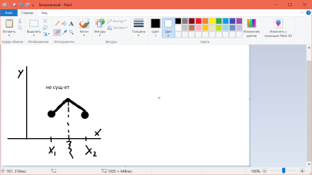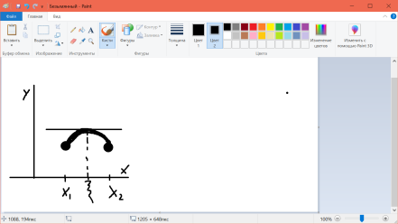Пусть х= $ξ$- наиб.знач $f\left(x\right)- f\left(ξ\right)≤0;$

$$f^{'}\left(ξ\right)=\lim_{∆X→0}{\frac{f\left(ξ+∆x\right)-f\left(ξ\right)}{∆x}}.$$

Предел ф-ии в точке сущ-ет, если в ней ее одностор. пределы равны.

$$\lim_{∆X→0-0}{\frac{f\left(ξ+∆x\right)-f\left(ξ\right)}{∆x}} ≥0 и \lim_{∆X→0+0}{\frac{f\left(ξ+∆x\right)-f\left(ξ\right)}{∆x}}≤0$$

*Геометрический смысл теоремы* в том, что в точке максимума или минимума касательная к графику должна быть горизонтальна( параллельна оси абсцисс).

$f^{'}\left(ξ\right)=$ tg ⍺; ⍺=0 => tg ⍺ =0 => $f^{'}\left(ξ\right)=0;$

**Теорема Ролля** Пусть функция *f(x)*непрерывная на замкнутом интервале [Х1;X2], дифференцируема во всех его внутренних точках и принимает на концах интервала равные значение, то в этом интервале существует хотя бы одно значение x= $ε$ для которого производная равна нулю($f^{'}$ ($ε$)=0).

Док-во: Если на концах интервала $\left[x_{1};x_{2}\right]$, $f\left(x_{1}\right)=f\left(x_{2}\right)→$ a)ф-я не меняется на всем интервале $f\left(x_{1}\right)=f\left(x_{2}\right)=c$ $;f^{'}\left(x\right)=0$ (при всех значениях x); б)ф-я не постоянна на интервале, то хотя бы в одной точке интервала она принимает наибольшее или наименьшее значение, тогда в точке $ε$, где функция принимает наиб. или наим. значение, производная равна нуля(по теореме Ферма) $f^{'}\left(ε\right)=0$.

**Теорема Лагранжа** Пусть функция *f(x)*непрерывная на замкнутом интервале [Х1;X2], дифференцируема во всех его внутренних точках, тогда хотя бы в одной точке $ε$ выполняется условие

$$f'\left(ε\right)=\frac{{f(x}_{2})-{f(x}_{1})}{X_{2}-X_{1}}$$*Следствие:*  
Приращение значения функции на конечном интервале определяется формулой:

$${f(x}_{2})-{f(x}_{1})=f^{'}\left(ε\right)∙\left(x_{2}-x_{1}\right), x_{1}<ε<x_{2 }$$–формула конечных приращений Лагранжа. Она позволяет вычислять приращение функции на интервале через приращение аргумента и значение производной функции в некоторой точке интервала.

**20.Сформулируйте правило Лопиталя и изложите методику его использования для вычисления пределов с неопределенностями различных типов.**

***Правило Лопиталя:*** Пусть функции f(x) и g(x) дифференцируемы в некоторой определен. точке x0 и при х → x0 обе функции одновременно стремятся к нулю или к бесконечности, тогда предел их отношения при x→x0 равен пределу отношения их производных, если этот предел существует: $$\lim_{x→x_{0}}{\frac{f\left(x\right)}{g\left(x\right)}}=\left[\frac{0}{0} \frac{∞}{∞}\right]=\lim_{x→x_{0}}{\frac{f^{'}\left(x\right)}{g^{'}\left(x\right)}}$$

С помощью правила Лопиталя можно вычислить предел с другими неопределенностями, для этого нужно преобразовать предел так, чтоб образовалась неопределенность $\left[\frac{0}{0}\right]$ или $\left[\frac{∞}{∞}\right]$.

Например: $$\lim_{x→∞}{x*\sin{\frac{1}{x}=\lim_{x→∞}{\frac{sin\frac{1}{x}}{\frac{1}{x}}{=\left[\frac{0}{0}\right]=\lim_{x→∞}{\frac{{\left(\sin{\frac{1}{x}}\right)}^{'}}{{\left(\frac{1}{x}\right)}^{'}}=\lim_{x→∞}{\frac{cos\frac{1}{x}*\left(-\frac{1}{x^{2}}\right)}{\left(-\frac{1}{x^{2}}\right)}}= \lim_{x→∞}}}}}}cos\frac{1}{x}==\cos{\frac{1}{∞}=\cos{0=1}}$$

*Доказательство:* Пусть функции f(x) и g(x) при х →х0 обе стремятся к нулю. Так как функции дифференцируемы в некоторой окрестности точки x0, то они в этой окрестности непрерывны и => их предельное значение равно значению в этой точке.

Доказательство:

$$\lim_{x→x_{0}}{\frac{f\left(x\right)}{g\left(x\right)}}=\lim_{x→x_{0}}{\frac{f\left(x\right)-f\left(x_{0}\right)}{g\left(x\right)-g\left(x_{0}\right)}}=\lim_{x→x_{0}}{\frac{\frac{f\left(x\right)-f\left(x_{0}\right)}{x-x_{0}}}{\frac{g\left(x\right)-g\left(x_{0}\right)}{x-x_{0}}}}=\frac{f^{'}\left(x_{0}\right)}{g^{'}\left(x_{0}\right)}=\frac{\lim_{x→x_{0}}{f^{'}\left(x\right)}}{\lim_{x→x_{0}}{g^{'}\left(x\right)}}=\lim_{x→x_{0}}{\frac{⁡f^{'}\left(x\right)}{g^{'}\left(x\right)}}$$

$$\lim_{x→x_{0}}{\frac{f\left(x\right)}{g\left(x\right)}}=\lim_{x→x_{0}}{\frac{⁡f^{'}\left(x\right)}{g^{'}\left(x\right)}}$$

**21.Дайте определение интервала монотонности функции и экстремума функции. Сформулируйте их признаки и методику нахождения.**

**Интервалы монотонности функции**

Функция f(x) – ***возрастающая*** на интервале , если на нем большему значению аргумента соответствует большее значение функции.

X1 <X2 F(x1) <F(x2)

***Убывающая*** – большему значению аргумента соответствует меньшее значение функции.

***Монотонность*** – интервалы возрастания и убывания функции.

Достаточный признак монотонности функции:

Пусть функция непрерывна на интервале и дифференцируема во всех его внутренних точках. Если производная положительна во всех внутренних точках интервала, то функция возрастает, если производная отрицательная, то функция убывает.

a<x<b

a<x1<x2<b

f(x2)-f(x1) = f’(ξ)(x2-x1) формула конечных приращений Лангранжа.

f’(ξ) > 0(полож. на интерв.) f’(ξ)<0(отрицат. на интервале)

x2>x1 x2>x1

f(x2) > f(x1) f(x1) > f(x2)

→Для нахождения интервала монотонности функции нужно определить интервалы на которых ее производная сохраняет знак.

**Экстремумы функции**

X = X0 – ***максимум функции***, если f(x0) – есть наибольшее значение функции в некоторой окрестности этой точки.

X0 – ***минимум функции***, если f(x0) – есть наименьшее значение функции в некоторой окрестности этой точки.

Точки max и min функции называются ее ***экстремумами***.

Необходимый признак экстремума функции:

Если функция имеет экстремум в некоторой точке x0, то ее производная в этой точке равна 0 или не существует.

Док-во:Если функция имеет экстремум в x0, то ее значение в этой точке является наибольшим или наименьшим. В соответствие с теоремой Ферма производная в этой точке должна быть равна 0 или не существовать. tgα = 0 f’(x0) = 0; f’(x0)-не существует.

→Функция может иметь экстремум только в точках, в которых ее производная равна 0 или не существует и ни в каких других. Такие точки называются *критическими точками первого рода*. Но в критической точке функция не обязательно имеет экстремум.

Для того чтобы узнать является ли точка критической, нужно использовать достаточный признак.

Первый достаточный признак экстремума:

Пусть ф-я f(x) – непрерывна в некоторой окрестности критич. точки x0 и дифференцируема в ней за исключением может быть самой точки x0. Тогда если слева от x0производная функции больше 0 , а справа производная меньше 0, то x0 – max.

Если слева от x0производная < 0, а справа производная > 0, то x0 – min.

Если знак производной слева и справа одинаковый – это не точка экстремума.

**22. Изложите второй достаточный признак экстремума и методику нахождения наибольшего и наименьшего значения функции на интервале**

**Второй достаточный признак экстремума**

Пусть функция непрерывна в некоторой окрестности точки $x_{o}$ и имеет в ней непрерывную 1-ю и 2-ю производную, тогда, если в этой точке fʹ($x_{o}$)=0, а fʹʹ($x_{o}$)≠0, то $x_{o}$-точка экстремума. Причем, если fʹʹ($x_{o}$)>0, то $x_{o}$– точка минимума, а если fʹʹ($x_{o}$)<0, то $x_{o}$– точка максимума. Если же в ней fʹʹ($x_{o}$)=0, признак не применим.

*Доказательство:*

Пусть в точке $x_{o}$ fʹ($x_{o}$)=0 и fʹʹ($x_{o}$)>0. Предполагая вторую производную непрерывной, мы можем считать, что она сохраняет свой знак в некоторой окрестности точки $x_{o}$. Отсюда следует, что функция fʹ(x) в этой окрестности будет возрастающей, потому что её производная fʹʹ(x)>0. Так как fʹ($x_{o}$)=0, то слева от точки $x_{o}$ производная fʹ(x), принимая меньшие значения, будет отрицательной: fʹ(x)<0, а справа, - принимая большие значения, - положительной: fʹ(x)>0. Итак, функция fʹ(x) при переходе x через $x_{o}$ меняет свой знак с – на +, и , согласно 1-му достаточному признаку, точка $x_{o}$ является точкой минимума. Аналогично для fʹ($x_{o}$)=0 и fʹʹ($x_{o}$)<0.

В том случае, когда fʹ($x_{o}$)=0 и fʹʹ($x_{o}$)=0, а так же в случае, когда первой производной не существует, вторым признаком воспользоваться нельзя и нужно обратиться к первому признаку.

**Методика нахождения наибольшего и наименьшего значения функции на интервале**

Непрерывная функция может принимать наибольшее или наименьшее значение или в точках эктремума, находящихся на интервале, или на его концах.

Пусть функция f(x) непрерывна и дифференцируема на отрезке [a;b], то для нахождения наибольшего и наименьшего значения функции на отрезке нужно:

1.Найти производную функции, найти стационарные точки (решаем уравнение, приравнивая производную к нулю)

2. Среди полученных стационарных точек выбрать те, которые принадлежат отрезку [a;b]

3. Найти значение в стационарных точках и в концах отрезка, то есть f(a) и f(b).

4. Среди полученных значений выбрать наибольшее или наименьшее.

**23.Дайте определение интервала выпуклости и вогнутости графика функции, а также точки перегиба графика функции. Сформулируйте их признаки и методику их нахождения.**

**Интервалы выпуклости и вогнутости графика функции**

Дуга кривой называется ***выпуклой***, если она расположена ниже касательной проведенной в любой её точке.

Дуга кривой называется ***вогнутой***, если она расположена выше касательной проведенной в любой её точке.

Существует ***достаточный признак*** выпуклости или вогнутости графика функции на интервале:

Пусть функция непрерывна на замкнутом интервале и дважды дифференцирована во всех его внутренних точках, тогда, если во всех точках интервала f”(x)<0, то на этом интервале график функции есть выпуклая линия, если же во всех точках интервала f”(x)>0, то график функции есть вогнутая линия.

|  |  |
| --- | --- |
| f”’(x)<0 f’(x) – убывающая  f’(x)=tgα – убывающая | f”’(x)>0 f’(x) – возрастающая  f’(x)=tgα - возрастающая |

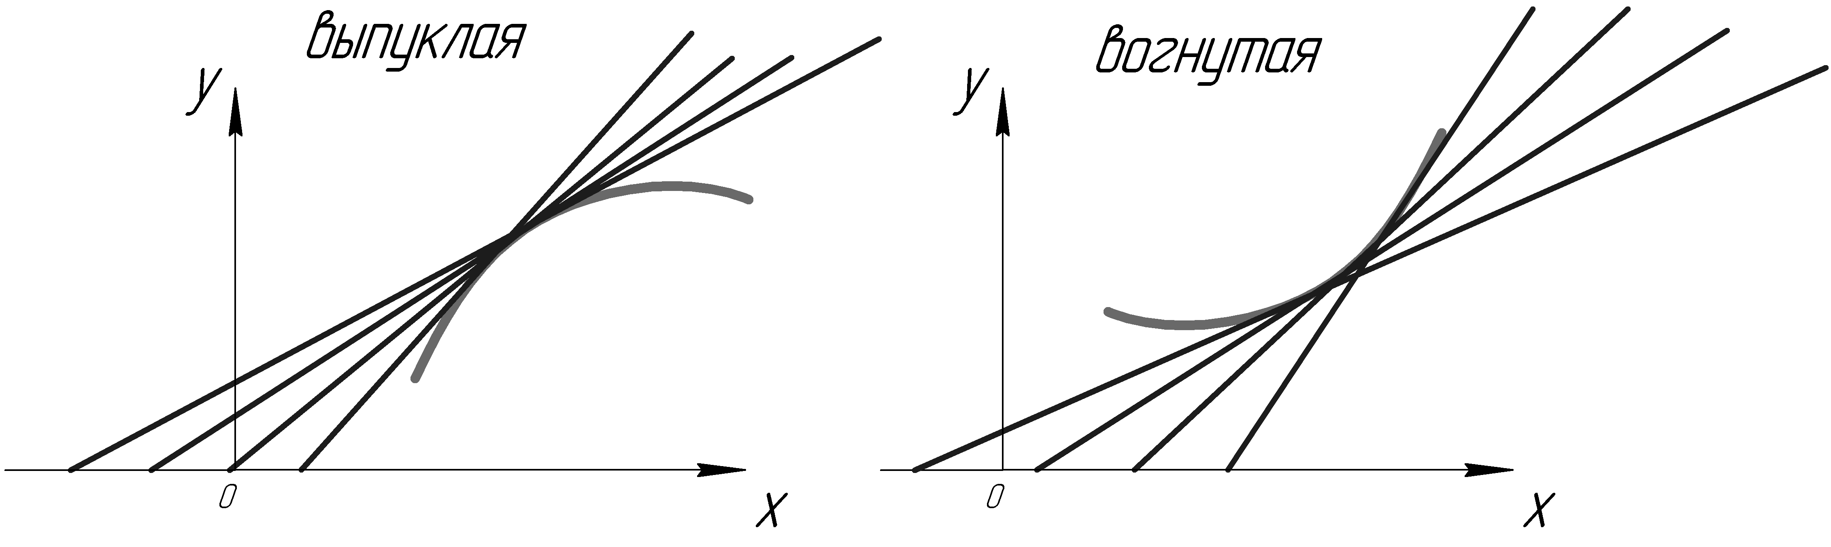

**Точки перегиба графика функции**

Точки, разделяющие интервалы выпуклости и вогнутости графика функции называются его ***точками перегиба***.

Необходимый признак точки перегиба:

Если Xo – абцисса точки перегиба графика функции, то вторая производная функции в ней равна 0 или не существует.

*Доказательство:* Так как точка перегиба есть граница интервалов выпуклости и вогнутости графика функции, то f” слева и справа от этой точки должна иметь разные знаки. Если f’’ непрерывна, то она в этой точке должна быть равна 0, в противном случае она имеет разрыв, т.е. не существует.

Точки, в которых f”(x) функции равна 0 или не существует называются критическими точками 2 рода, в этих точках только у её графика могут быть точки перегиба.

Достаточный признак точки перегиба:

Пусть в некоторой окрестности критической точки 2 рода функции непрерывна и непрерывна также вторая производная, кроме, может быть самой этой точки, тогда если слева и справа от этой точки вторая производная имеет разные знаки, то это точка перегиба.

Доказательство: Т.к. слева и справа от данной точки Xo знаки второй производной разные, то с одной стороны от этой точки график функции– выпуклый, а с другой – вогнут, а т.к. функция в этой точке существует, то данная точка есть граница интервалов выпуклой и вогнутой функции, а значит это точка перегиба.

**24.Раскройте сущность асимптот графика функции и изложите методику их нахождения.**

***Асимптота*** – прямая, обладающая тем свойством, что расстояние от точки кривой до этой прямой стремится к нулю при удалении точки вдоль ветви в бесконечность.

***Асимптота графика***  - прямая к которой неограниченно приближается график при удалении от начала координат.

*Асимптоты:* вертикальная, наклонная, горизонтальная.

Наклонные: правая x→+∞ , левая x→ -∞.

***Вертикальные асимптоты***: $\boxed{x=a}$ существуют y в ее точках разрыва.

Для выяснения того, как ведет себя функция вблизи вертикальной асимптоты, нужно вычислить ее односторонние пределы в этой точке.

$\lim_{x→a-0}{f(x)}$; $\lim_{x→a+0}{f(x)}$;

Наклонные асимптоты – это прямые к которым приближается график функции при $x→∞$ или при $x→-∞$;

$x→∞; \boxed{y=ax+b}$;

$a=\lim_{x→∞}{\frac{f\left(x\right)}{x}}$;

$b=\lim_{x→∞}\left[f\left(x\right)-ax\right]$;

Если хотя бы один двух пределов не равен конечному числу, то график функции не имеет асимптоты при $x→∞$.

Аналогично нахождение асимптоты графика функции при $x→-∞$.

**25. Изложите сущность формулы Тейлора и методику разложения функции по формуле Тейлора.**

Формула Тейлора позволяет выразить значение функции в некоторой смещенной точке через значение функции и ее производных в исходной точке.

Пусть дана функция $y=f(x)$ и известно значение функции и всех ее производных в некоторой точке $x=x_{0}$; $y=f(x)$ бесконечное число раз дифференцируема в окрестностях точки $x_{0}$, необходимо найти значение функции в некоторой смещенной точке $x$; представим функцию в виде:

$$f\left(x\right)=a_{0}+a_{1}\left(x-x_{0}\right)+a_{2}{(x-x_{0})}^{2}+a_{3}{(x-x_{0})}^{3}+…+a_{n}{(x-x_{0})}^{n}$$

$$x=x_{0}=>x-x_{0}=0=>f\left(x_{0}\right)=a_{0}$$

$$a_{0}=f\left(x_{0}\right)$$

$$f^{'}\left(x\right)=0+a_{1}+2a_{2}\left(x-x_{0}\right)+3a_{3}{(x-x_{0})}^{2}+…+{na}_{n}{\left(x-x_{0}\right)}^{n-1}$$

$$x=x_{0}=>x-x_{0}=0=>f'\left(x_{0}\right)=a_{1}$$

$$a_{1}=f'\left(x_{0}\right)$$

$$f^{''}\left(x\right)=2a_{2}+6a_{3}(x-x_{0})+…+{n(n-1)a}_{n}{\left(x-x_{0}\right)}^{n-2}$$

$$x=x_{0}=>x-x_{0}=0=>f''\left(x_{0}\right)={2a}_{2}$$

$$a_{2}=\frac{1}{2}f''\left(x_{0}\right)$$

$$f^{'''}\left(x\right)=6a_{3}+…+{n(n-1)(n-2)a}_{n}{\left(x-x_{0}\right)}^{n-3}$$

$$x=x_{0}=>x-x_{0}=0=>f'''\left(x_{0}\right)={6a}_{3}$$

$$a_{3}=\frac{1}{6}f'''\left(x_{0}\right)$$

Аналогично и для следующих производных.

Получается, что $f^{(n)}\left(x_{0}\right)=n!a_{n}$ и $a_{n}=\frac{1}{n!}f^{(n)}\left(x_{0}\right)$

Теперь подставим полученные параметры в исходное выражение:

$$f\left(x\right)={f(x}_{0})+\frac{f'\left(x_{0}\right)}{1!}\left(x-x_{0}\right)+\frac{f''\left(x_{0}\right)}{2!}{(x-x_{0})}^{2}+\frac{f'''\left(x_{0}\right)}{3!}{(x-x_{0})}^{3}+…+\frac{f^{(n)}\left(x_{0}\right)}{n!}{(x-x_{0})}^{n}$$

Еще можно записать так:

$$f\left(x\right)=\sum_{n=0}^{∞}{\frac{f^{(n)}\left(x_{0}\right)}{n!}{(x-x_{0})}^{n}}$$